1. CRM录单用202112994419这个客户标识，地址用：中山南二路2452号
2. 创建订单后，进产品配置页面，接入类型选择：FTTO

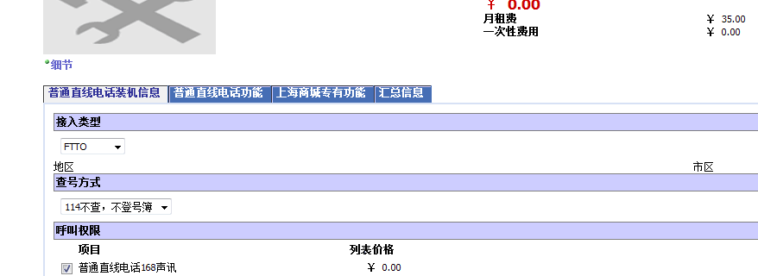

1. 在行项目上点普通直线电话号码选占，点查询，

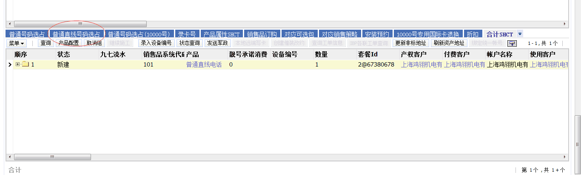

1. 产品代码：101，号码规则：普通号码，然后执行

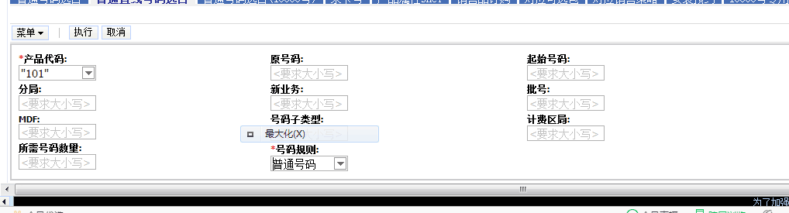

1. 然后随便找个号码选占就可以了

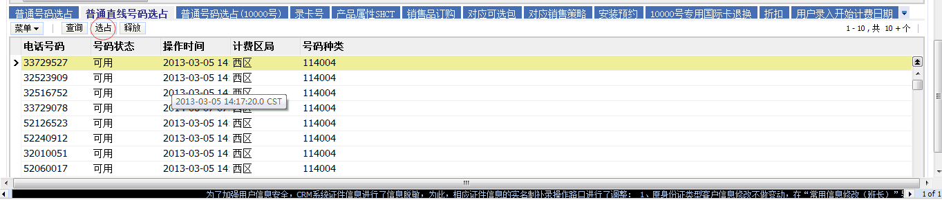

1. 然后在订单头上点经办人旁边的图标，选择个可以用的经办人，就可以合检订单提交了

